新能源汽车供应链金融微专业招生简章
一、产业人才需求调研
新能源汽车产业快速发展，正在创造越来越多的新职业、新岗位。
随着新能源汽车产业快速发展，产业链不断延伸，从电池、电机、电控、芯片、智能网联，到汽车零部件、销售服务等，产业生态日益丰富。产业链上下游企业联系更加紧密，资金、信息与物流协同需求不断增加，供应链金融正成为连接产业与金融、支撑产业链稳定运行的重要力量。
产业需要的不只是“懂金融”的人才，更是“懂产业、懂金融、会分析”的复合型人才。
新能源汽车企业越来越需要既掌握经济管理和金融知识，又了解新能源汽车产业、供应链运营和数据分析的人才，能够看懂产业链、分析企业经营，识别融资需求和风险，并运用数据和金融工具解决实际问题。
企业调研告诉我们：复合能力，更具竞争力。
经济学院先后赴合肥钧联汽车电子有限公司、安徽江淮汽车集团股份有限公司、蔚来汽车中国总部等企业开展人才需求调研和校企合作交流。企业普遍认为，新能源汽车产业需要既具备经济管理知识，又具有一定工程技术基础和产业认知的复合型人才；在产业融资、供应链管理和企业运营等领域，数据分析、沟通协作、风险意识和岗位适应能力尤为重要。
从产业需求出发，为你打开一条跨学科成长通道。
依托经济工程专业“经济+工程”的交叉融合优势，经济学院建设“新能源汽车供应链金融”微专业，将新能源汽车产业、供应链管理、金融分析、数据分析有机融合，培养面向产业一线的复合型、应用型人才。
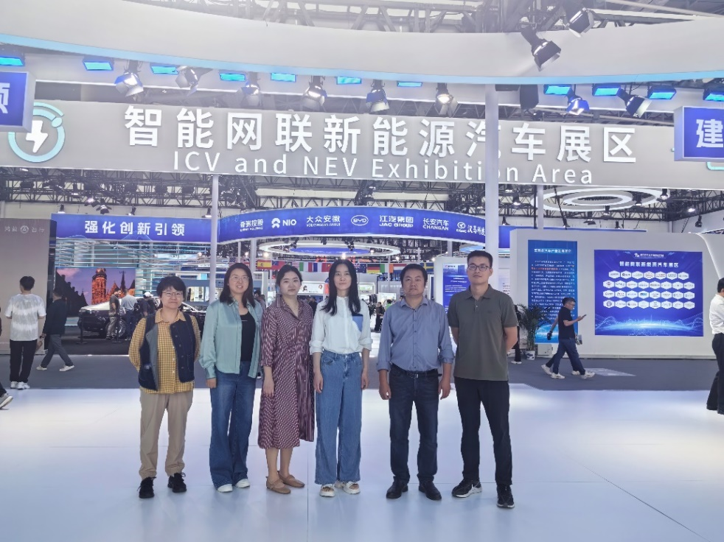
参加世界制造业大会了解行业发展趋势

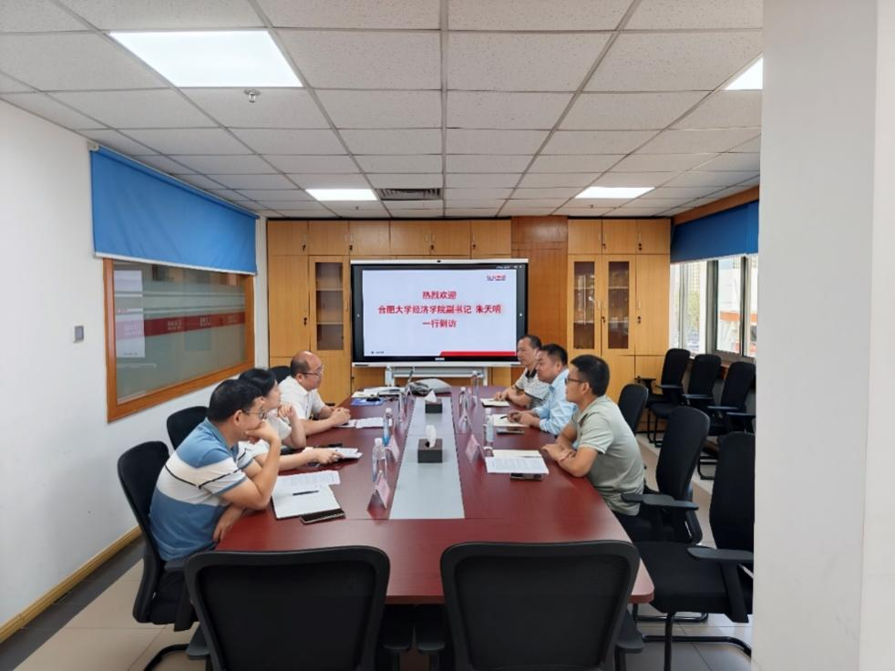
调研安徽江淮汽车集团股份有限公司人才需求
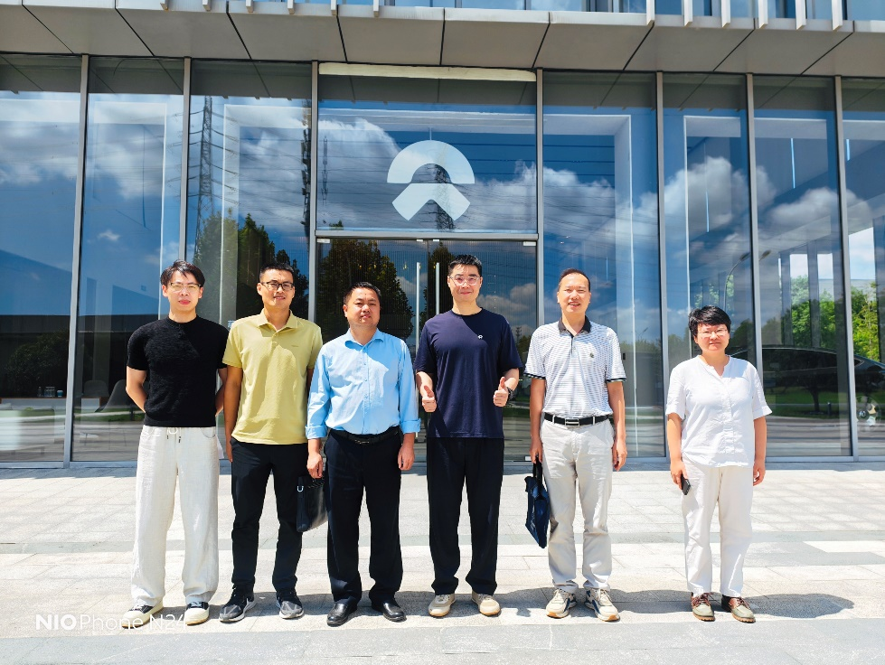
调研蔚来汽车中国总部（整车制造基地）人才需求

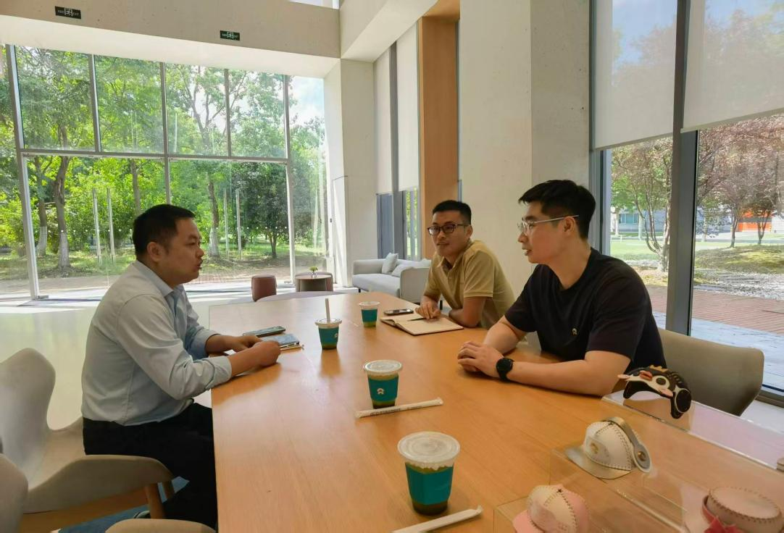
访谈蔚来汽车中国总部（整车制造基地）高管

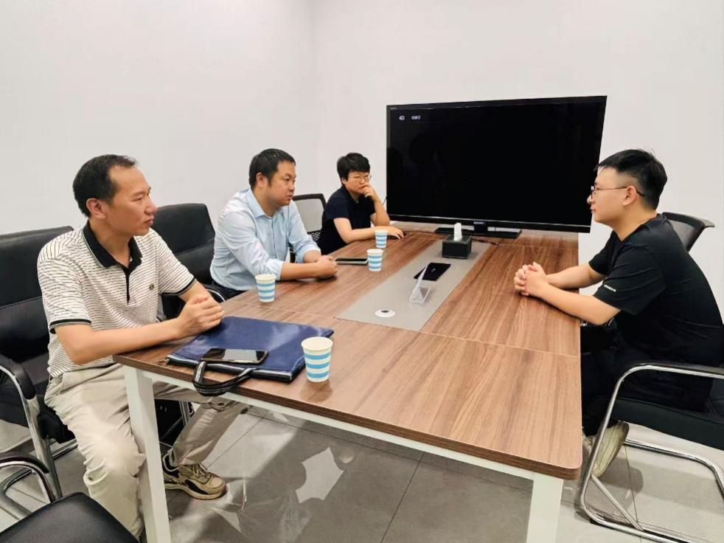
调研合肥钧联汽车电子有限公司人才需求
二、专业定位与培养目标
一个微专业，打开“产业+金融+供应链+数据”的新视野。
“新能源汽车供应链金融”微专业依托合肥大学经济工程专业建设，面向新能源汽车产业发展和产业链供应链协同需求，聚焦“产业+金融+供应链+数据”融合，打造经济管理与新能源汽车产业交叉学习的新平台。
这里，你不仅可以学习金融知识，还可以深入了解新能源汽车产业链是如何运行的；不仅学习企业财务和数据分析，还可以进一步理解企业为什么需要融资、资金如何在产业链中流动、供应链金融如何服务企业发展。
立足合肥、面向安徽、服务长三角新能源汽车产业发展
本微专业突出跨学科、实践性和应用性。无论你来自文科还是理工科，都可以通过微专业学习拓展专业边界：
学金融：掌握投资分析、财务分析和供应链金融基本方法；
懂产业：了解新能源汽车产业发展趋势、产业链结构和企业运营；
会分析：运用数据、财务和金融工具分析企业实际问题；
能实践：围绕新能源汽车产业真实场景开展融资分析、信用评价和风险识别；
拓视野：提升跨专业协作、沟通表达和持续学习能力。
通过学习，努力成长为“懂经济、懂产业、懂金融、懂供应链、会分析”的复合型人才，为未来进入新能源汽车企业、金融机构、供应链平台及相关产业服务机构拓展新的职业空间。

三、课程和学制
“新能源汽车供应链金融”微专业根据新能源汽车产业链相关岗位的人才能力需求，按照“基础理论—分析方法—产业应用—综合实务”的思路设置课程，推动学生由基础知识学习逐步进入产业应用和供应链金融实践。
课程体系主要包括两个层次：
基础分析模块主要开设《投资学》《计量经济学》《财务报表分析》，帮助学生掌握投资分析、数据建模和企业财务分析等基础方法，为后续产业分析和供应链金融学习奠定基础。
产业应用模块主要开设《新能源汽车产业概论》《新能源汽车供应链管理》《新能源汽车供应链金融》，围绕新能源汽车产业链运行、供应链协同和供应链融资等实际问题开展教学，引导学生将经济金融知识应用于新能源汽车产业实际场景。
通过模块化课程学习，学生可以根据自身专业背景和职业发展方向进行选择，拓展新能源汽车产业、金融和供应链管理等领域的知识与能力。
微专业为一年制，分两个学期完成，完整课程体系共12学分，学生至少修满8学分。
如果你对新能源汽车感兴趣，又希望多掌握一门金融与产业分析技能；如果你希望突破专业边界，让自己的知识结构更丰富、就业选择更广，那么“新能源汽车供应链金融”微专业，值得你来探索。
课程安排
序号 | 课程名称 | 学分 | 周学时 | 总学时 | 理论学时 | 实践学时 | 考核方式 | 备注
1 | 投资学 | 2 | 4 | 32 | 32 | 0 | 考察
2 | 计量经济学 | 2 | 4 | 32 | 32 | 0 | 考察
3 | 财务报表分析 | 2 | 4 | 32 | 32 | 0 | 考察
4 | 新能源汽车产业概论 | 2 | 4 | 36 | 24 | 12 | 考查 | 校企合作
5 | 新能源供应链管理 | 2 | 4 | 36 | 24 | 12 | 考查 | 校企合作
6 | 新能源汽车供应链金融 | 2 | 4 | 36 | 24 | 12 | 考查 | 校企合作

四、招生对象
不限制专业，欢迎跨专业学习。
面向合肥大学各专业大二、大三本科生。
尤其适合：
1.对新能源汽车产业感兴趣的同学；
2.希望了解金融和投资的同学；
3.希望提升数据分析能力的同学；
4.希望进入新能源汽车企业发展的同学；
5.希望拓展就业方向、形成“第二技能”的同学；
6.文科专业希望了解工程产业、理工科专业希望学习经济金融的同学。
五、报名办法及选拔方式
根据学校的统一要求进行网络报名。选拔方式按照申请学生已修学分绩点，由高到低依次排序，录满为止。
六、联系方式
联系电话：0551-62159142
咨询QQ群：1109057977
办公地点：合肥大学一期4-210
请扫描二维码咨询：
